INSTITUTO TECNOLÓGICO SUPERIOR DE CHICONTEPEC

Ingeniería en sistemas computacionales



MATERIA:

Programación Web.

ALUMNO:

José Luis De La Cruz Cruz.

Docente:

Ing. Efrén Flores Cruz.

Tema:

Reporte de práctica.

Fecha entrega:

29/04/2020

Índice

Introducción 3

Desarrollo 5

Conclusión 11

# Introducción

En el presente documento se encuentra la evidencia de los temas desarrollados por el alumno, de la materia de programación web de la cual consiste de los siguientes temas, uso de logueo, es la parte donde se desarrolla las interfaces delas cuales se les muestra al usuario donde es la interface gráfica la cual se desarrolla, así como las inyecciones que se le puede hacer a las bases de datos cuando se encuentran en ejecución al mismo tiempo explica dónde y cómo podemos ver que se está realizando una inyección, una inyección en una base de datos consiste en un código que es insertado por otro usuario, este se puede realizar desde el servidor en el que se encuentra alojado los archivos de ejecución, al mismo tiempo podremos observar que se pueden realizar encriptaciones en las bases de datos las cuales ayudan a mantener un tipo de seguridad en las bases de datos y así no cualquiera pueda observar por ejemplo el usuario y contraseña del usuario, ya que este utiliza barios bits para poder encriptar una usuario y contraseña y solo se encripta y no se puede realizar la desincriptacion.

# Desarrollo

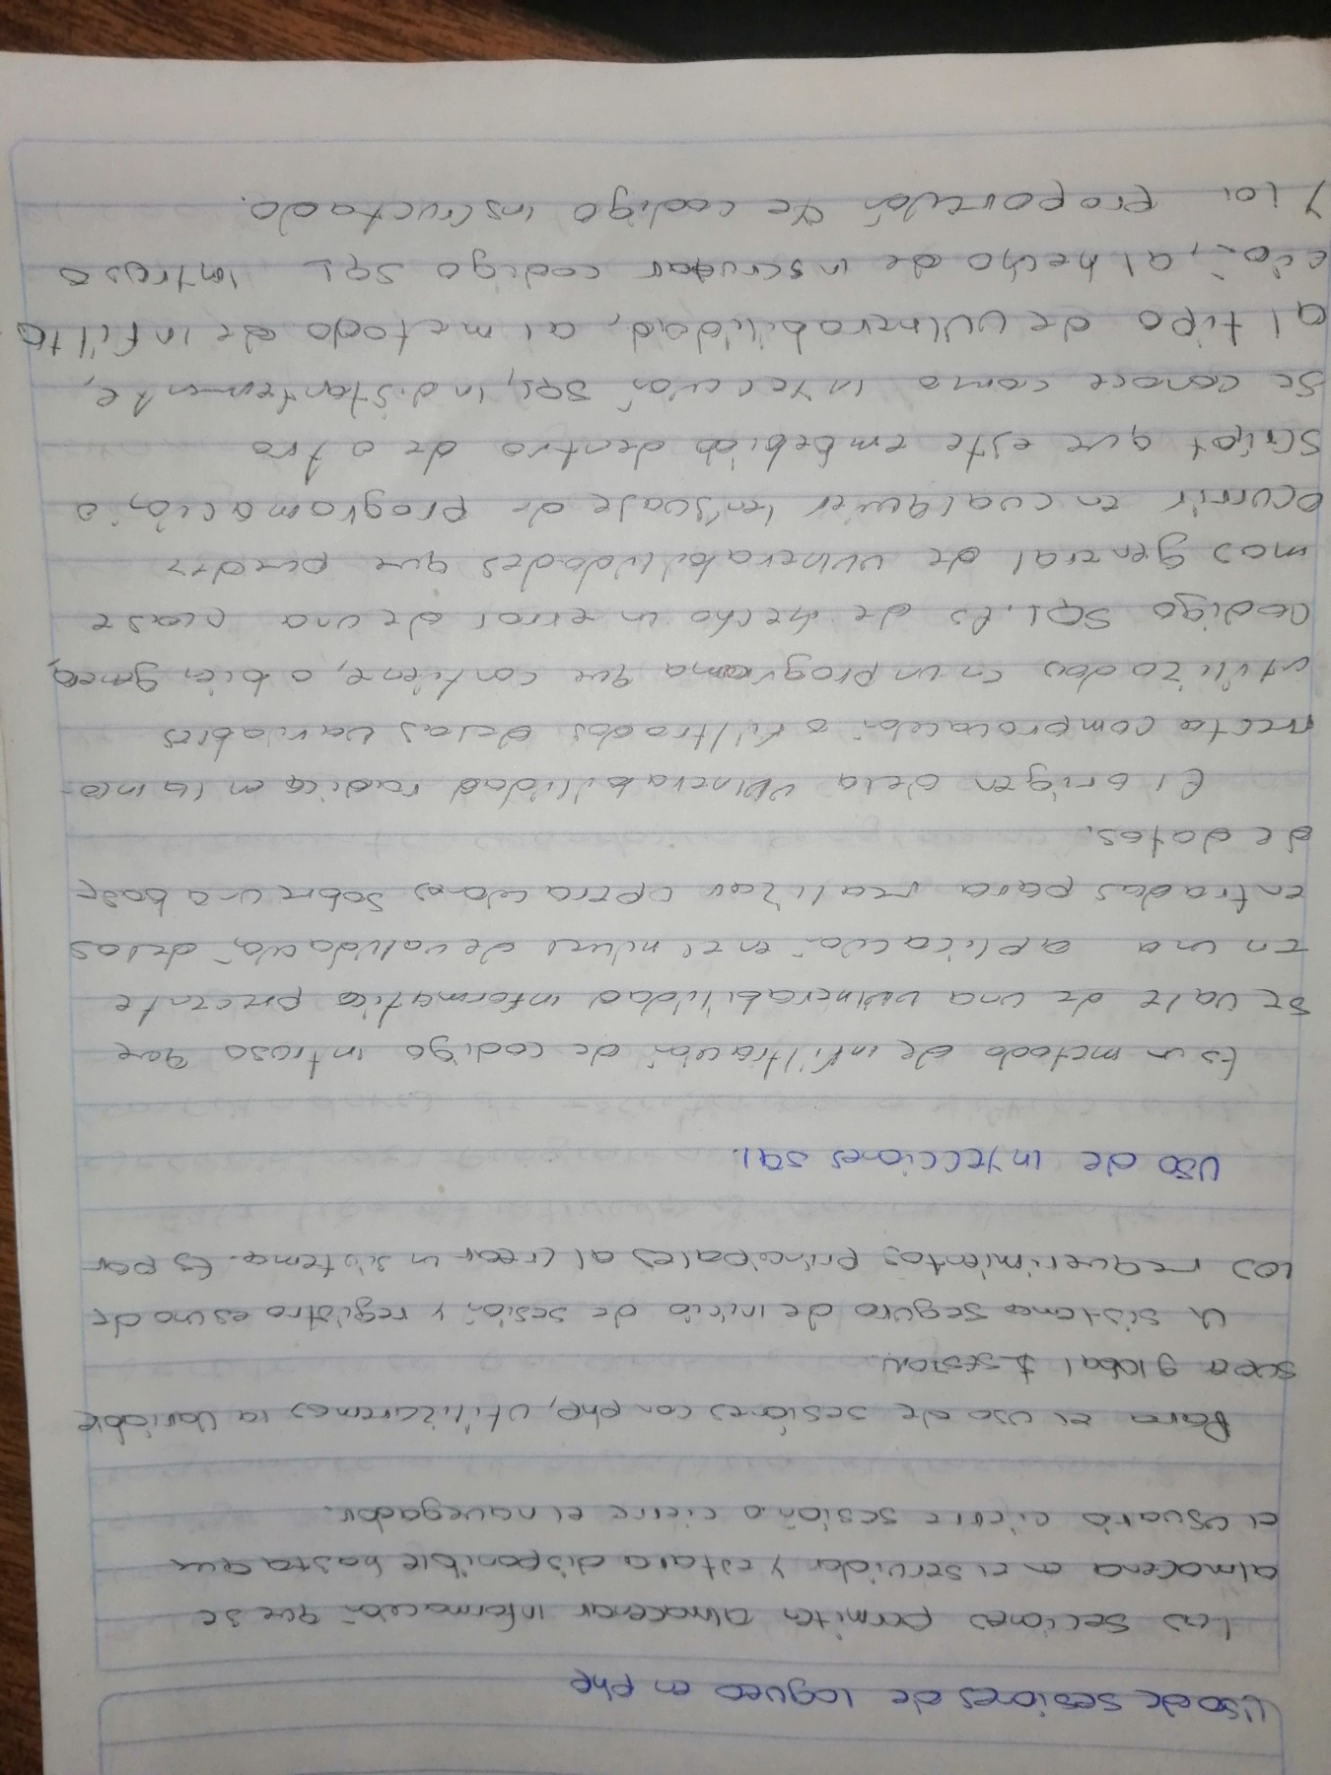



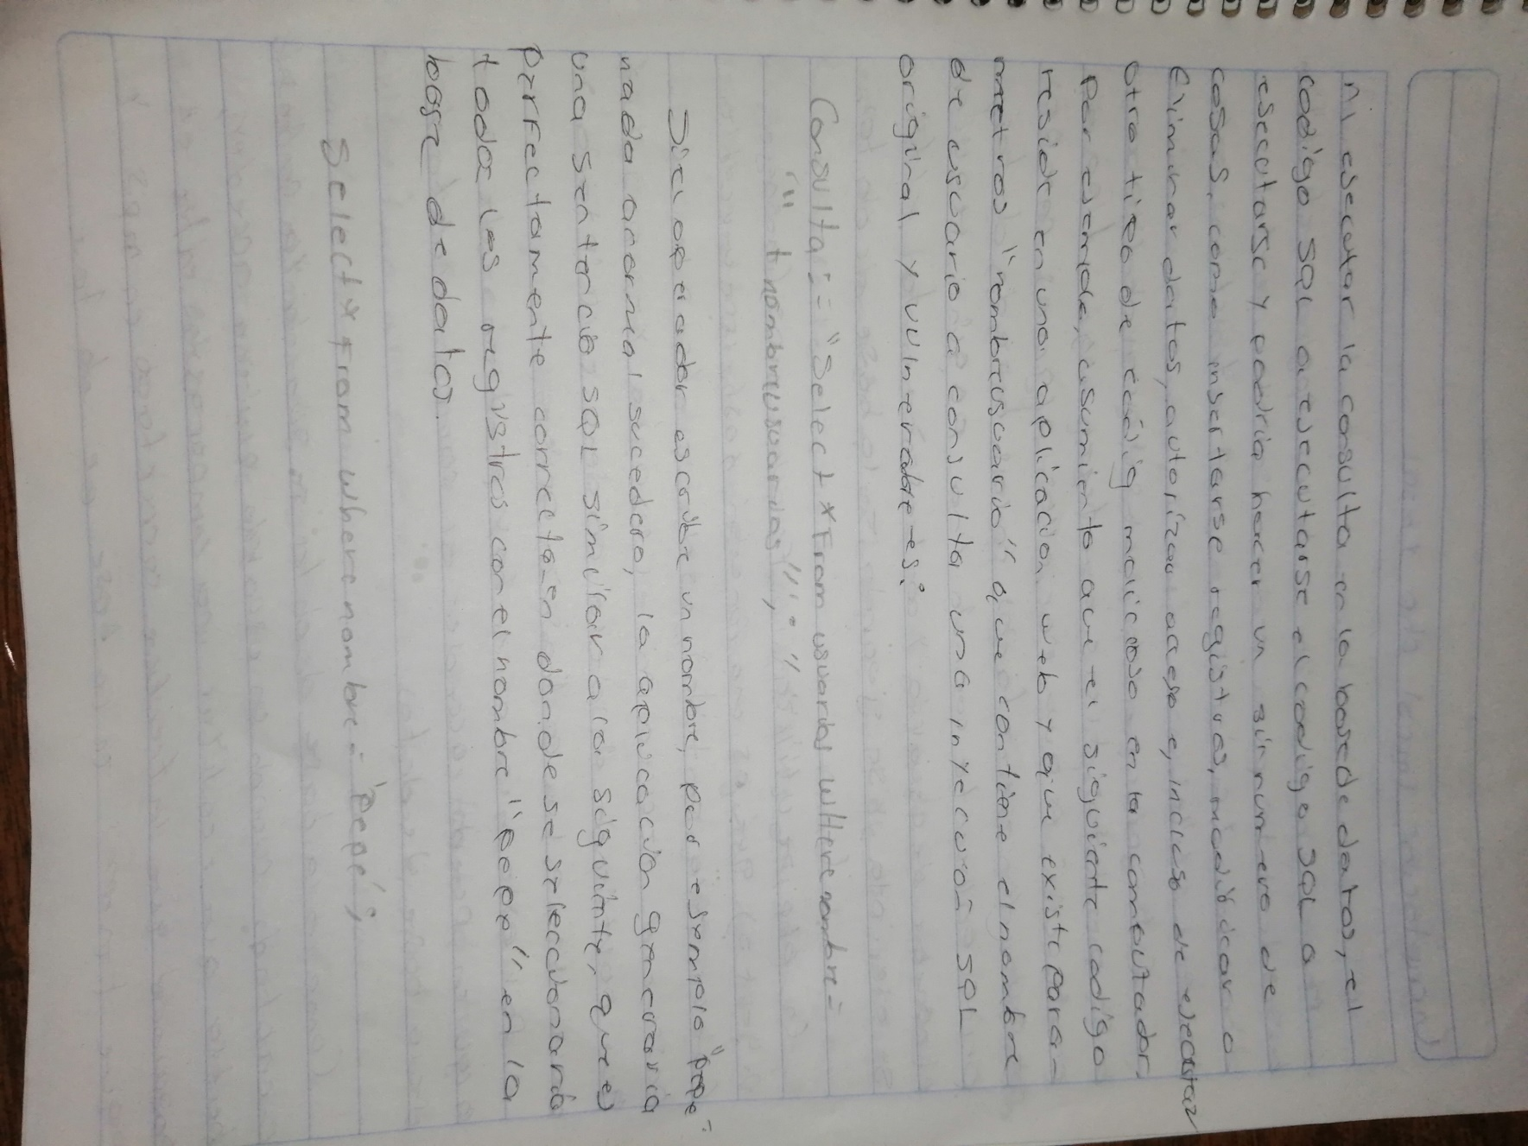



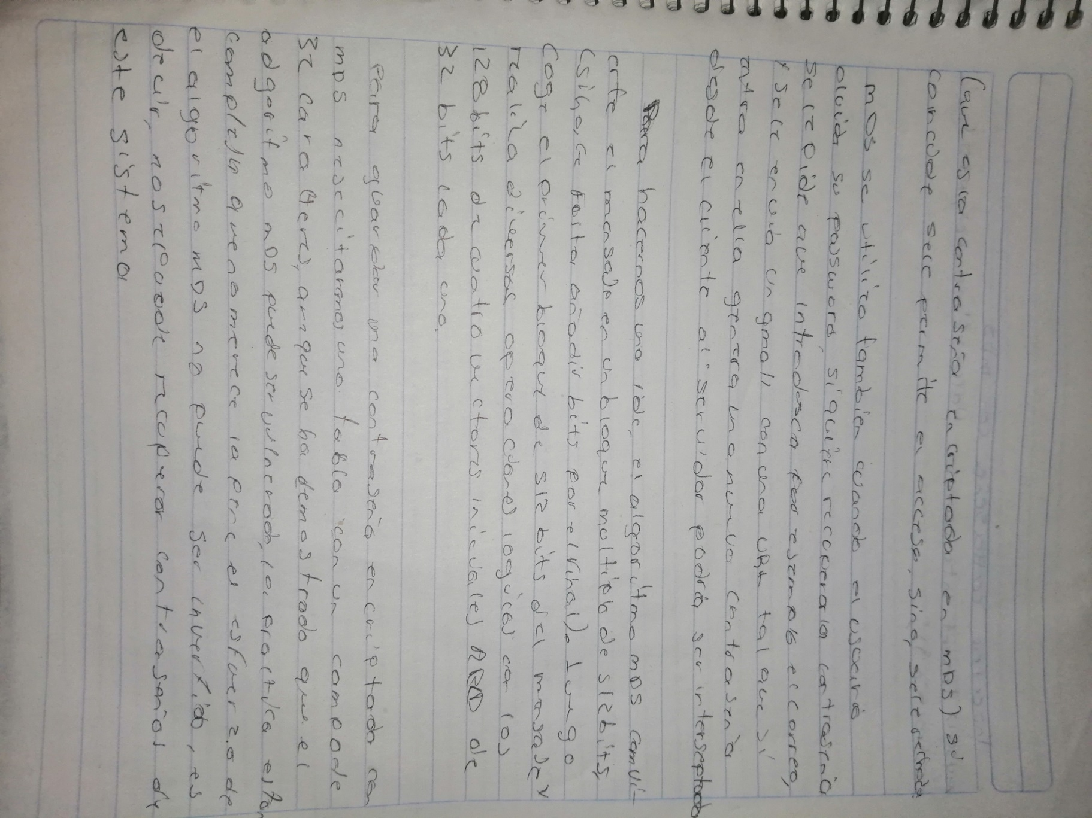



# Conclusión

Los temas desarrolla dos ayudan a comprender al alumno de qué manera se pueden realizar y que tipos de seguridad se utilizan para mantener un código y las bases de dato que aloja una página web ya que es muy importante mantener los usuarios y contraseñas así como datos personales de los usuarios en un modo que los demás no puedan acceder a ellos para así no ser vulnerables a implantaciones de identidad.